ΙΕΚ ΦΛΩΡΙΝΑΣ

**ΒΟΗΘΟΣ ΕΡΓΟΘΕΡΑΠΕΙΑΣ**



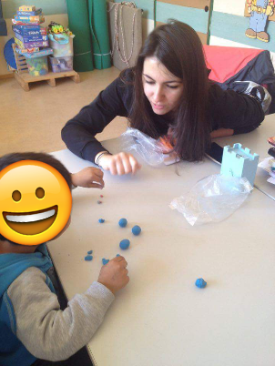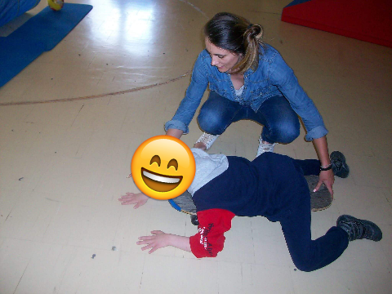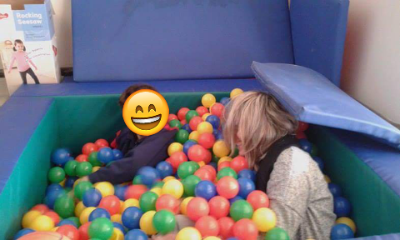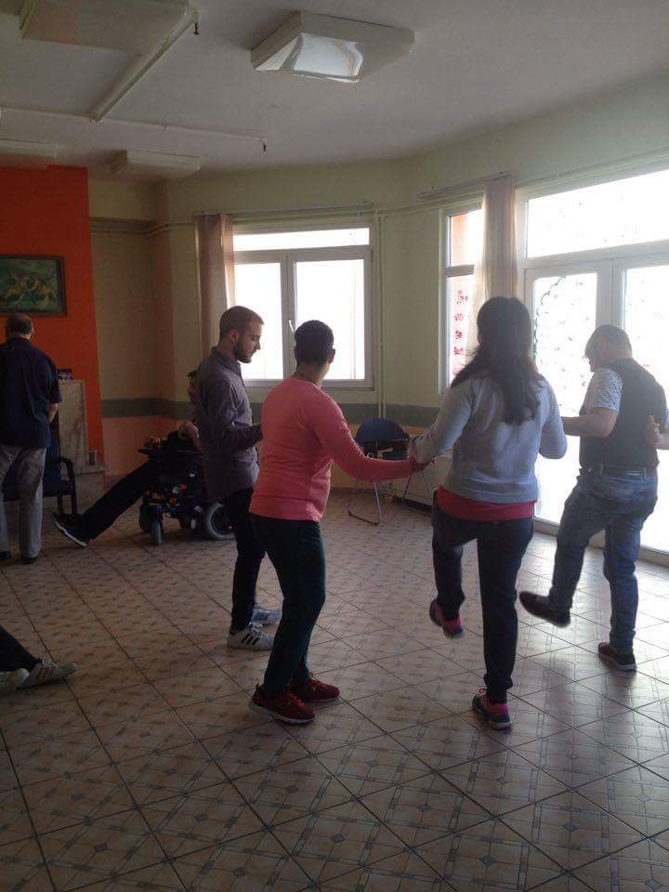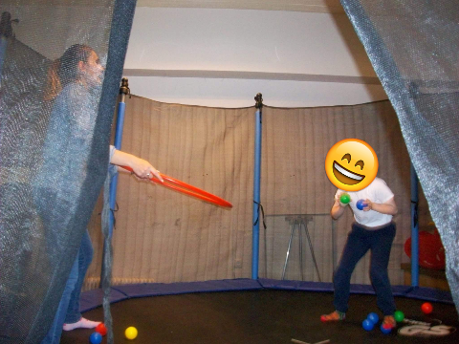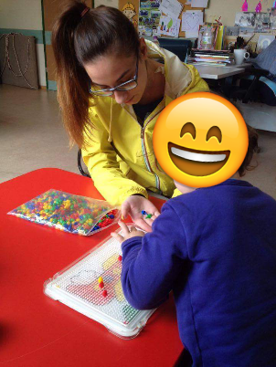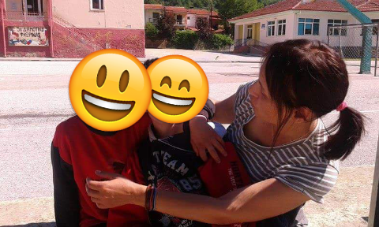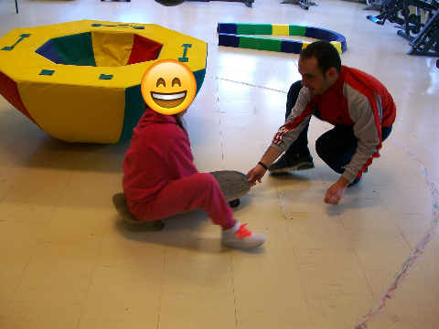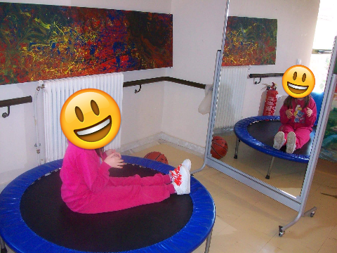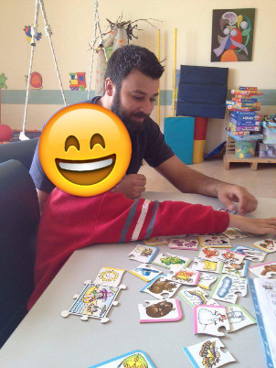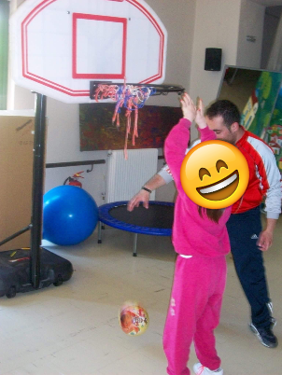

*Το τμήμα Βοηθός Εργοθεραπείας του Ι.Ε.Κ. Φλώρινας κατά τη διάρκεια των μαθημάτων του πραγματοποίησε επισκέψεις στο Κ.Ε.Φ.Υ.Α.Π. Φλώρινας.*